История

Новотерской средней школы

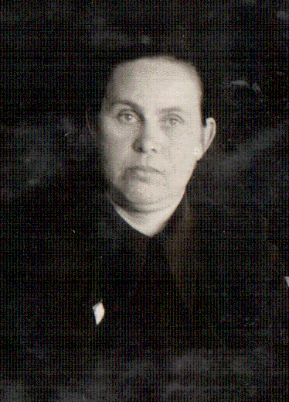В 1932 году был основан совхоз Калиновский и три его отделения на землях, принадлежащих станице Калиновская. Совхоз специализировался как зерновое хозяйство. Рабочие совхоза со своими семьями размещались во временных постройках – бараках. В это же время было и построено первое временное здание школы. Это была начальная школа.

Первым директором маленькой школы с небольшим количеством учащихся стала Бордакова Анна Георгиевна. (Фото)

Долгие годы она возглавляла школьный коллектив. За заслуги перед Родиной в деле обучения и воспитания подрастающего поколения Анна Георгиевна была удостоена почетных государственных наград. Ей было присвоено звание «Заслуженный учитель Российской федерации». За годы ее директорства школа прошла все ступени роста. С 1949 года школа стал средней школой. Часть школы находилась в бараках, часть помещалась в здании центральной конторы. Здесь обучались дети зерносовхоза «Калиновский», сюда ходили и тяготеющие к знаниям ребятишки с 3-х отделений.

В 1960 году напротив деревянной постройки возведено новое двухэтажное здание. И у детей уже виноградарского совхоза появилась возможность приобретать знания в хорошо оборудованных по тем временам, просторных светлых классных кабинетах.

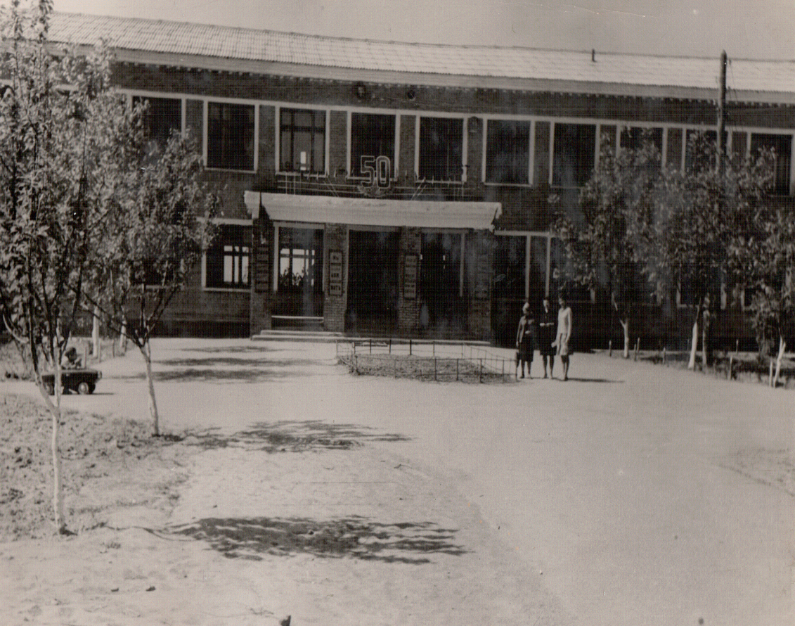(Фото) Школа 1960 год.

В школе имелся спортзал, была хорошая мастерская, работал школьный буфет, чтобы дети могли подкрепиться на переменах булочкой или горячим пирожком. Рядом находился оборудованный стадион. Силами учащихся и учителей был стадион приведен в порядок: разровнены беговые дорожки, установлены на футбольном поле ворота, посажены молодые деревца вокруг стадиона, сделаны скамейки.

Учащиеся не только получали знания, но и укрепляли свое здоровье на уроках физической культуры и трудового обучения. После учебных занятий в школе работали кружки по интересам: краеведческий, спортивный, прикладного искусства, функционировал кружок художественной самодеятельности. Был свой вокально-инструментальный ансамбль, которым руководил учитель музыки и пения Владимир Иванович. Летом учащиеся школы выезжали в лагеря. Организовывали туристические походы по республике. Туристической работой в 60-70-е годы руководил молодой в то время учитель физической культуры Абубакиров Адам Тукатеевич. Вместе с самыми выносливыми, сильными и терпеливыми ребятами совершал он туристические походы по великолепнейшим местам Чечено-Ингушской республики: Ведено, Казеной ам, покорение гор Советского района, походы в Аргунское ущелье. Ежегодно проводилась военно-спортивная игра «Зарница». В школе работал клуб «Поисковик», члены которого занимались поиском пропавших без вести участников Великой Отечественной войны.

Так силами учащихся были восстановлены имена более 50 человек, погибших в боях за станцию Терек и захороненных в братской могиле на территории школы.

В конце шестидесятых – начале семидесятых годов школу возглавил молодой директор Алексей Иванович Бордаков. Светлую память, о себе оставили люди, которые вложили много сил и труда, обучая детей грамоте. Это люди с большой буквы, учителя школы: Сауренко Нина Ивановна, Попова Любовь Ивановна, Бордаков Алексей Иванович, Бордакова Екатерина Алексеевна, Абдуллаева Юлия михайловна, Печерица Зинаида Дмитриевна, Суркова Антонина Павловна, Каблова Лидия Ивановна, Буложенко Таисия Ивановна, Баботина Валентина Львовна и многие другие.

В 1987 году недалеко от двухэтажного здания школы была возведена новая трехэтажная школа. Учащиеся 5-11 классов перешли учиться в это светлое красивое здание. В новой школе уже работал новый директор – Мацейчик Татьяна Ильинична. 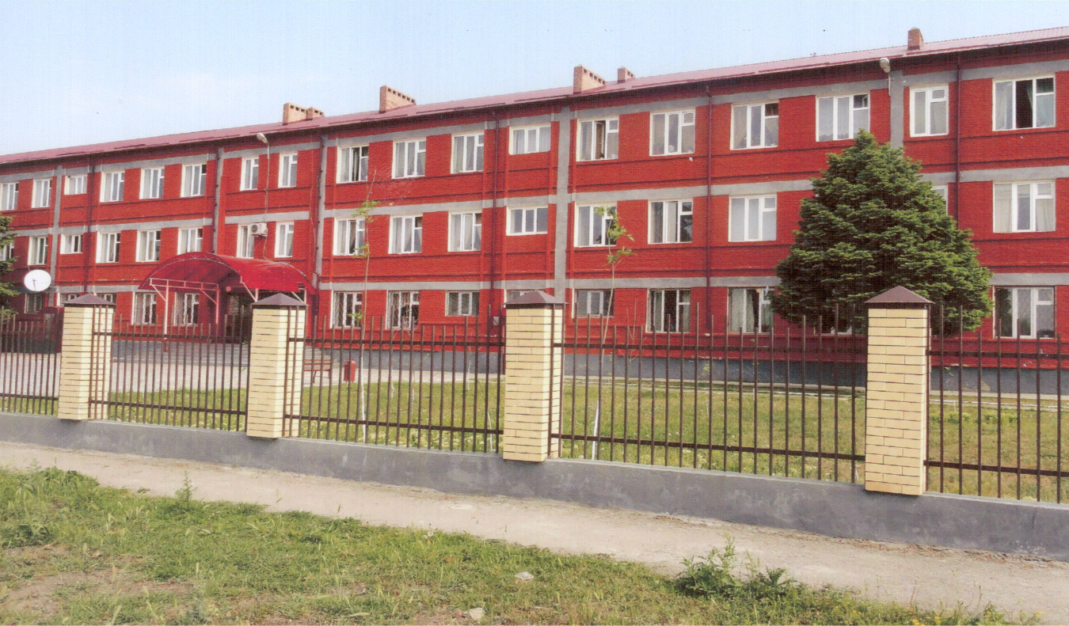(Фото) Здание школы 1987 год.

В 1992 году было решено разделить школу на начальную и среднюю. Так в селе образовались два общеобразовательных учреждения Новотерская начальная школа и Новотерская средняя школа. Новотерскую среднюю школу возглавил новый очень требовательный и компетентный директор – Амаева Асхарат Абдуллаевна. С 1993 по 1995 год школу возглавляла Керимова Зарган Несиповна. С 1995года директором школы работала Ансарова Асет Аьядовна. С 1998 по 2001 год директором школы была, Джамалдинова Г.М. С апреля 2001 года по апрель 2011 года школой руководила Саламова Асет Свтархановна. С мая 2011 года в должность директора школы вновь вступила Джамалдинова Г.М.

Школа, как и все другие школы , имеет свои традиции. Работает над единой методической темой. Реализует программу развития на 2011-2016 годы. Также в школе успешно реализуется программа «Духовно-нравственное воспитание учащихся МБОУ «Новотерская СОШ». Коллектив учителей работает над проектом программы «Одаренные дети».

Коллектив МБОУ «Новотерская СОШ» молодой. Средний возраст 31,3 лет.

С ноября 2011 года  учреждение получило свой новый статус Муниципальное бюджетное образовательное учреждение «Новотерская  средняя общеобразовательная школа»».

* Лицензия  -   серия А №186705 от 11.03.2010г.
* Свидетельство о государственной аккредитации – Серия АА 066113 Регистрационный номер № 0109 от 24.07.2009г

В МБОУ «Новотерская  средняя общеобразовательная школа» с 2000 года  функционирует орган государственно-общественного управления  - Совет школы. В связи со входом школы в КПМО, как экспериментальной, с 2008 года в школе функционирует орган государственно-общественного управления – Управляющий совет.

В МБОУ «Новотерская  средняя общеобразовательная школа»  с 2005 года разработана  программа развития ОУ, в соответствии с  Концепцией  модернизации российского образования и Приоритетным направлением развития образовательной системы  РФ, которая успешно реализована в 2010-2011 учебном году. В 2011 году разработана новая программа, которая реализуется на данном этапе обучения учащихся.

Треть педагогического коллектива имеет стаж более 20 лет, 10 человек работают в школе более 10 лет, что говорит о высокой профессиональной компетентности и, как следствие, высоком качестве образова­ния. В то же время молодое поколение составляет треть педагогического коллектива, будучи креативной ее частью. Работа учителей  ОУ положительно оценивается на всех уровнях — от муниципального до регионального, о чем свидетельствуют почетные звания и награды.

В рамках приоритетного национального проекта «Образование» в 2005-2006 годах в направлении стимулирования образовательных учреждений, внедряющих инновационные образовательные программы, школа стала победителем конкурса «Лучшие школы России», удостоена гранта -1 млн. рублей.

**Есть и свои герои -** победители конкурса в рамках ПНП «Образование»:

**Керимова Зарган Несиповна,** учитель высшей категории, стаж работы – 26 лет. За свои заслуги она награждена грамотой министерства образования и науки ЧР и премией в размере 100 тысяч рублей;

**Лабазанов Жабраил Махмудович,** учитель высшей категории, стаж работы 39лет. За свои заслуги он награжден грамотой министерства образования и науки ЧР и премией в размере 100 тысяч рублей. За добросовестный труд, за высокие показатели в деле обучения и воспитания учащихся присвоено звание «Заслуженный учитель Чеченской республики».

**Алиев Иса Кутузович,** учитель высшей категории, победитель республиканского конкурса «Учитель года -2007», участник всероссийского конкурсов «Учитель года –2007» и «Учитель года – 2008», победитель номинаций «Приз детских симпатий» в 2007 году, победитель номинации «Через тернии к звездам» в 2008 году. Стаж работы – 18 лет. За высокие результаты работы награжден грамотой министерства образования и науки ЧР и присвоено звание «Заслуженный учитель ЧР».

**Саламова Асет Автархановна,** учитель высшей категории, стаж работы – 26 лет. Награждена грамотой министерства образования и науки РФ, присвоено звание «Почетный работник образования».

**Омарова Зара Осановна,** учитель высшей категории, стаж работы – 17 лет, участник республиканского конкурса «Учитель года – 2009», победитель номинации, награждена грамотой министерства образования и науки ЧР и денежной премией 50 тысяч рублей.

**Адуева Лиана Сейд-Хасановна,** учитель второй категории, стаж работы – 6 лет, финалист республиканского конкурса «Молодой учитель». Награждена грамотой министерства образования и науки ЧР.

Сегодня учащиеся школы имеют возможность получать дополнительное образование. Ребята посещаю Новотерскую ДЮСШ. Есть уже свои чемпионы – победители разных международных турниров по дзюдо: Азизов Абаз, Акбердиев Саид, Ибрагимов Темирбулат, Азиев Ислам, Инузов Хамдулла.

Целую плеяду молодых художников воспитывает на базе школы детского творчества Хаджимагомадов Магомед. Работы его воспитанников занимали не раз призовые места на районных и республиканских конкурсах.

За этот большой срок, 55 лет, выпускники Новотерской средней общеобразовательной школы разлетелись по всей стране. Они стали специалистами самых разных профессий и просто хорошими людьми.  
Среди них есть военные, врачи, инженеры, адвокаты, известные всей стране спортсмены. Отрадно отметить, что большая часть коллектива учителей Новотерской средней школы - это ее выпускники, люди творческие, целеустремленные. И их цель – работать для блага своего народа и своей Родины.